 **מעבדת חשמל - 20140  
פרוייקטון**מגמת לימוד: הנדסת חשמל  
קבוצת לימוד: יום א' 20:00-23:00 - קבוצה 232014007  
תאריך סיום: יום ו' ה-28.5.23

תאריך הגשה: יום ה' ה-1.6.23  
מגישים: בר פורמן - 208533406, עידו דן - 313534950שם המדריך: זוהר דביר

**תקציר מנהלים:**

המוצר עליו עבדנו בפרוייקטון נועד לתת חיווי (ע״י נגד LDR - חיישן תאורה) על שלושה מצבי תאורה שונים המושפעים מחשיפתו של חיישן התאורה. כעת, נפרט את שלושת המצבים השונים:

1. **לד בצבע תאורה אדום (1) -** מסמן שהחיישן נחשף לתאורה חלשה.
2. **לד בצבע תאורה כחול (2) -** מסמן שהחיישן נחשף לתאורה חזקה.
3. **ללא תאורה של אף אחד מהלדים (3) -** מסמן שהחיישן לא נחשף לתאורה מלבד תאורת החדר.
4. **לידיעת המשתמש:** במידה ונתקל במצב בו שני הלדים דולקים, מדובר בתקלה טכנית.

**שימושי המוצר:**

למוצר שאותו תכננו ובנינו יכולים להיות מספר שימושים כמפורט להלן:

1. **תעשיית הרכב:** העברה אוטומטית במערכת הרכב בין אורות גבוהים לאורות נמוכים, ולהיפך. ניתן לראות כי כבר בחלק מהרכבים החדישים קיימת מערכת כזו, אשר יודעת לזהות את הצורך של הנהג בהתאם לתנאי הדרך (רכב המסנוור ממול, כביש ללא פנסי רחוב וכו׳).
2. **שימוש יום יומי (ביתי או משרדי):** תאורות שמשומשות באופן קבוע המושפעות מזריחת השמש ומשקיעתה ואינן דורשות התערבות ידי אדם על מנת להדליק אותן.

**תרשים מלבנים:**

גשר וויטסטון

מצב 1

מצב 2

מצב 3

מצב 3

vdc

**אפיון טכני:**

המוצר מבוסס על מבנה "גשר וויטסטון" כאשר אחד הנגדים הינו נגד LDR (נגד המשנה את התנגדותו לפי עוצמת האור הנקלטת בו). גשר וויטסטון הינו מבנה של מעגל חשמלי שנועד לחישוב התנגדות ברכיב אשר לא ניתן למדוד בצורה ישירה[1].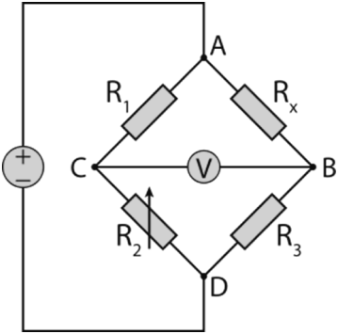

להלן דוגמה למבנה גשר וויטסטון:

עיקרון הגשר הינו, שניתן לחשב התנגדות בנגד המשתנה, כך שבענף המרכזי לא יזרום זרם או ייפול מתח כלל. במקרה זה נקרא לגשר "מאוזן".  
להלן משוואת איזון הגשר: $R_{x}=\frac{R_{1} × R_{2}}{R_{3}}$, במצב מאוזן כאמור, $V_{BC}=0,I_{BC}=0$.

בענף האמצעי מיקמנו את נורות הלד בכיוונים הפוכים, כך שלד אחד נדלק כאשר הפרש הפוטנציאלים בין צד ימין לשמאל חיובי, והלד השני נדלק במצב הפוך, כאשר הפרש הפוטנציאלים שלילי.   
כאשר הגשר נמצא במצב מאוזן והפרש הפוטנציאלים שואף ל-0, נורות הלד יישארו כבויות.

בתאורה חלשה - התנגדות חיישן התאורה (נגד ה-LDR) עולה ובכך הגשר יוצא מאיזון ונדלקת הנורה האדומה.

בתאורה חזקה - התנגדות חיישן התאורה (נגד ה-LDR) יורדת ובכך הגשר יוצא מאיזון לצד השני ונדלקת הנורה הכחולה.

**רקע עיוני:**

נורת לד:

נורת לד הינה דיודה הפולטת אור בעת מעבר זרם חשמלי בתוכה. דיודות מסוג זה הינן הרכיב העיקרי בנוריות חיווי בקרה. בדומה לדיודות נוספות, הזרם זורם ממתח חיובי לשלילי אך לא יזרום במצב הפוך. לכן מכיוון וחיברנו במוצר את נורות הלדים הפוכות זו לזו במרכז הגשר, רק אחת מהן תדלק במצב של חוסר איזון.

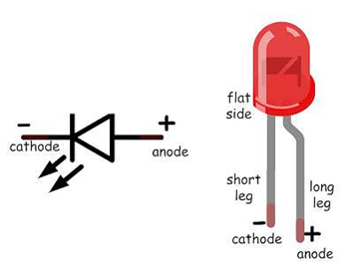ע"פ נתוני היצרן [2][3]:  
- נורה אדומה תדלק כאשר מסופק לה מתח של בין 2-2.2 וולט, וזרם של 20 מילי אמפר.  
- נורה כחולה תדלק כשאר מסופק לה מתח של בין 3-3.5 וולט, וזרם של 20 מילי אמפר.

פוטורזיסטור (Photoresistor) - נגד LDR:

ה-LDR הינו רכיב חשמלי אשר עושה שימוש באפקט הפוטו-אלקטרי, על מנת לשנות את הזרם החשמלי העובר בו. בתוך הרכיב ישנו חומר "מוליך למחצה" אשר כתוצאה מפגיעת פוטונים בו, משנה את המוליכות החשמלית שלו ומאפשר מעבר זרם דרך התא.

ככל שיותר פוטונים פוגעים בנגד כך התנגדותו קטנה ולהיפך, כאשר פחות פוטונים פוגעים בנגד התנגדותו גדלה.

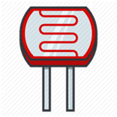ע"פ נתוני היצרן, נגד LDR מדגם UT-383 יכול לשנות את התנגדותו באופן משמעותי ומהיר בין הימצאותו בחושך מוחלט לבין אור חזק.  
ע"פ טבלאות היצרן לדגם זה ניתן לראות[4][5]:

- בחושך מוחלט התנגדותו עשויה להגיע עד מעלk100 אוהם.  
- באור חזק יוכל להגיע להתנגדות של 220 אוהם.

**שיקולי תכנון:**

על פי התכנון, על הגשר להיות מאוזן בתאורת יום (תאורה רגילה) כך שנורות הלד יהיו כבויות שתיהן.

$$R_{LDR}=R_{2}$$

ממדידת ה-LDR במעבדה התגלתה ההתנגדות:

$R_{LDR}=1.6k[Ω]$

לכן נבחר התנגדות קרובה:

$$R_{2}=2.2k[Ω]$$

שאר הנגדים, אשר אינם משנים את התנגדותם, יוגדרו בהתנגדות זהה כדי שתמיד יישארו מאוזנים:

$$R_{1}=R_{3}=1k[Ω]$$

הנורות ממוקמות על הענף המרכזי בכיוונים מנוגדים.

את מקור המתח נכייל ל:

$$V_{in}=10[V]$$

מתח זה נקבע לאחר שבמעבדה התגלה כי על מנת שנורת הלד תדלק נדרש לספק למעגל מתח מינימלי של:

$$V_{min}=5.5[V]$$

**סימולציה:**

ביצענו סימולציה ממוחשבת בתוכנת PSpice לטובת בדיקה מקדימה לפני בניית המעגל.

ביצענו מדידות במעבדה של שלושת מצבי התאורה על נגד ה-LDR לקבלת פונקציית התנגדות כתלות בתאורה:

$$R_{LDR}(Light)= 150[Ω]$$

$$R_{LDR}(Room)= 1.6k[Ω]$$

$$R_{LDR}(Dark)= 20k[Ω]$$

לטובת מדידת הזרם והמתח במרכז הגשר הצבנו נגד של [𝛀]1 k (מטעמי נוחות בחישובים).

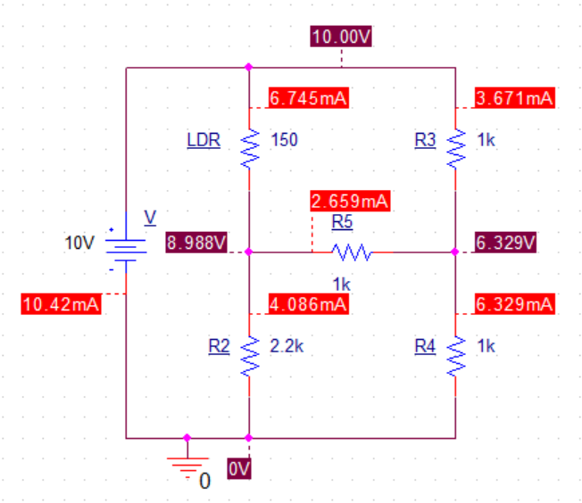

סימולציית מעגל באור (Light):

התקבלו המדדים הבאים:

$$V_{sim1}=2.66[V]$$

$$I_{sim1}=2.66[mA]$$

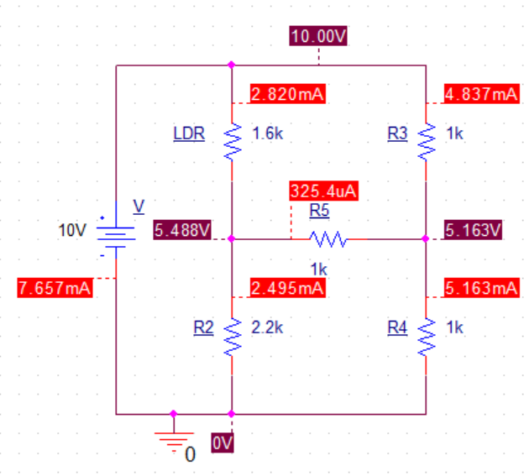

סימולציית מעגל בתאורת חדר (Room):

התקבלו המדדים הבאים:

$$V_{sim2}=0.325[V]$$

$$I_{sim2}=0.325[mA]$$

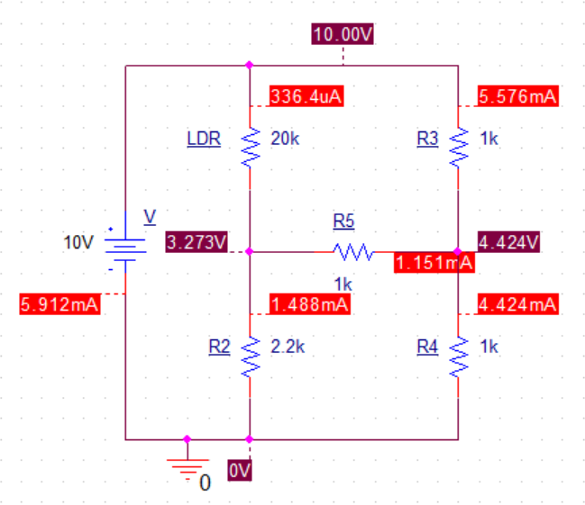סימולציית מעגל בחושך (Dark):

התקבלו המדדים הבאים:

$$V_{sim3}=-1.151[V]$$

$$I_{sim3}=-1.151[mA]$$

**מעגל והסבר:**

ערכי הנגדים הקבועים במוצר:

$R_{1}=R_{3}=1kΩ$

$$R_{2}=2.2kΩ$$

ערכי הנגד המשתנה שנמדדו בכל אחד משלושת המצבים:

$$R_{LDR}(Light)= 150[Ω]$$

$$R_{LDR}(Room)= 1.6k[Ω]$$

$$R_{LDR}(Dark)= 20k[Ω]$$

ערך מקור המתח:

$$V=10V$$

טבלת מצבים:

|  |  |  |
| --- | --- | --- |
| מצב | חיווי המעגל (תאורת הלדים) | חשיפת חיישן תאורה (נגד LDR) |
| ראשון | שני הלדים כבויים | חשיפה לתאורת החדר בלבד |
| שני | לד אדום דולק | חשיפה לתאורה חלשה |
| שלישי | לד כחול דולק | חשיפה לתאורה חזקה |
| תקלה טכנית | שני הלדים דולקים | תקלה טכנית במוצר |

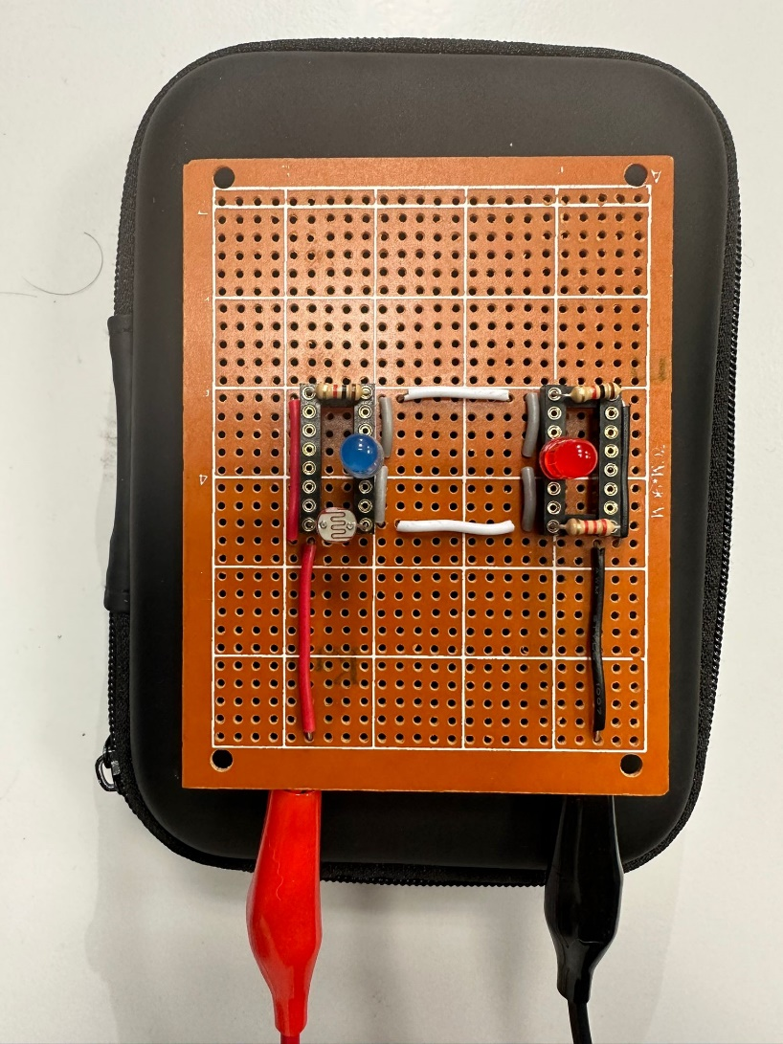מצב ראשון:  
במצב זה, חיישן התאורה (נגד LDR) נמצא חשוף לתאורת חדר רגילה ולכן התנגדות הנגד היא כפי שתכננו כך שמתקיים גשר וויטסטון מאוזן. בהתאם לכך אין מתח או זרם על נורות הלד ושתיהן נשארות כבויות.

LDR

B LED

R2

R3

R LED

R4

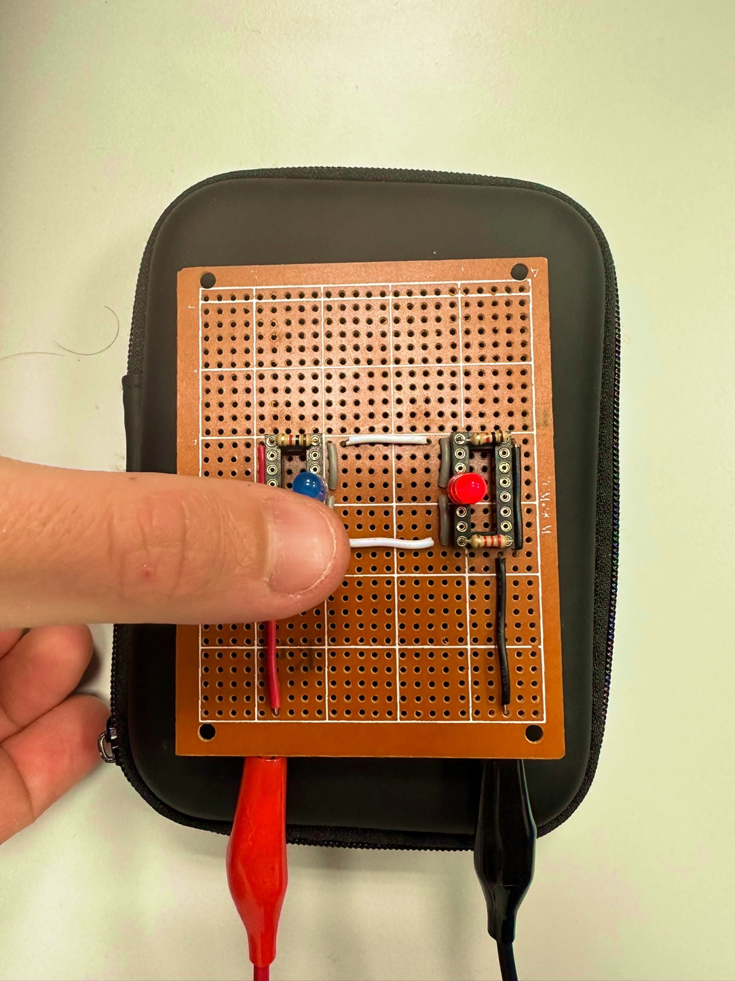מצב שני:  
במצב זה, חיישן התאורה (נגד LDR) נמצא חשוף לתאורה חלשה ביחס לתאורת החדר ולכן התנגדות הנגד עולה והגשר וויטסטון יוצא מאיזון. בהתאם לכך על הענף המרכזי נופל הפרש פוטנציאלים **שלילי** מה שגורם לזרם דרך נורת הלד אדומה בלבד.

LDR

B LED

R2

R3

R LED

R4

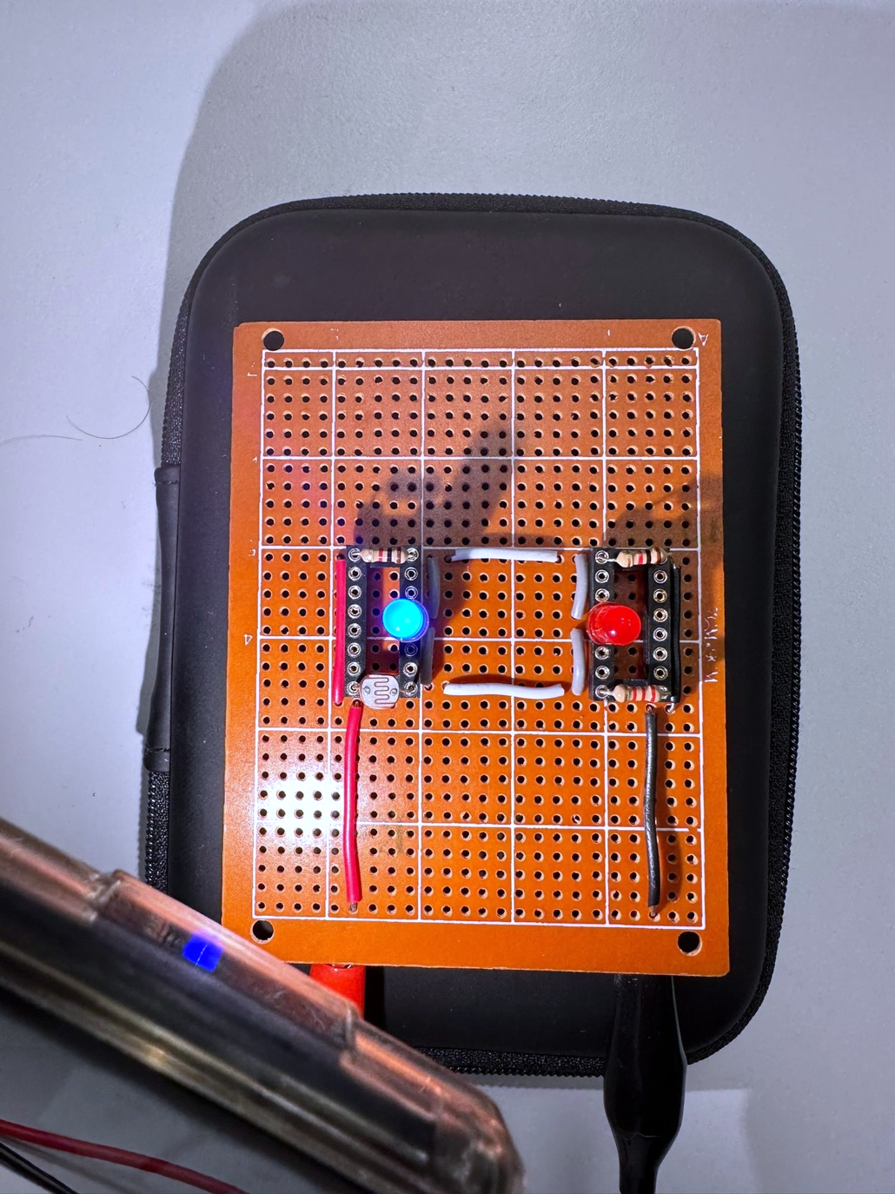מצב שלישי:  
מצב זה, חיישן התאורה (נגד LDR) נמצא חשוף לתאורה חזקה ביחס לתאורת החדר ולכן התנגדות הנגד יורדת והגשר וויטסטון יוצא מאיזון. בהתאם לכך על הענף המרכזי נופל הפרש פוטנציאלים **חיובי** מה שגורם לזרם דרך נורת הלד הכחולה בלבד.

LDR

B LED

R2

R3

R LED

R4

**רשימת רכיבים:**

|  |  |  |  |
| --- | --- | --- | --- |
|  | רכיב | ערך\כינוי | כמות |
| .1 | לד אדום |  | 1 |
| .2 | לד כחול |  | 1 |
| .3 | LDR | נגד משתנה אור | 1 |
| .4 | נגד | $$1kΩ$$ | 2 |
| .5 | נגד | $$2.2kΩ$$ | 1 |

*רשימה זו הינה העתק של הרשימה אשר נשלחה בהזמנת הרכיבים וכוללת את כלל הרכיבים ששימשו לביצוע הפרוייקטון.

**מערך בדיקה:**

תחילה נחקור את התנגדות הפוטורזיסטור, על מנת לראות באילו רכיבים עלינו להשתמש כדי שהמעגל יפעל כשורה. נבדוק את התנהגותו בשלושת המצבים (תאורה חזקה, תאורה חלשה ותאורת חדר).

1. לאחר החקירה, נבחר את הרכיבים הנוספים, כך שהמעגל יפעל באופן אופטימלי. נשים דגש בעת בחירת הרכיבים למעגל מאוזן בתאורת החדר.
2. תאורת לדים ברורה כאשר נדרשים.

לאחר בחירת הרכיבים נבדוק בשנית את הפרש הפוטנציאלים והזרם בענף המרכזי.

כמובן שלא ניתן לחשב את הזרם בתוך נורת הלד ולכן נצטרך לבדוק מהי ההתנגדות הפנימית של הנורה ובכך נוכל להציב נגד תואם במעגל ולמדוד את ערכיו. מכיוון הנורה מתנהגת בצורה כזו שמרגל אחת נכנס זרם אך אינו יוצא מהרגל השנייה, כאשר נחבר אותן הפוך אחת מהשנייה תדלק נורה אחת בלבד בכל פעם, לכן, נוכל לחבר נגד אחד במקום שתי הנורות ולמדוד את ערכיו כאילו היה שתיהן יחד.

לאחר מדידה במעבדה בעזרת מעגל טורי פשוט, מצאנו כי ההתנגדות המינימלית של הנורה כאשר נופל עליה מתח מינימלי כדי לאפשר את הדלקות הנורה היא בסדר גודל של:

$$R_{led}=1\left[kΩ\right]$$

**מדידות מעבדה:**

מצב 1 - נורה אדומה דולקת:

המתח על הנורה האדומה:

$$V=-1.66V$$

הזרם בנורה האדומה:

$$I=0.997mA$$

המתח על הנורה הכחולה:

$$V=-1.67V$$

הזרם בנורה הכחולה: שואף ל-0

מצב 2 - נורה כחולה דולקת:

המתח על הנורה הכחולה:

$$V=2.64V$$

הזרם בנורה הכחולה:

$$I=2.12mA$$

המתח על הנורה האדומה:

$$V=2.61V$$

הזרם בנורה האדומה: שואף ל-0

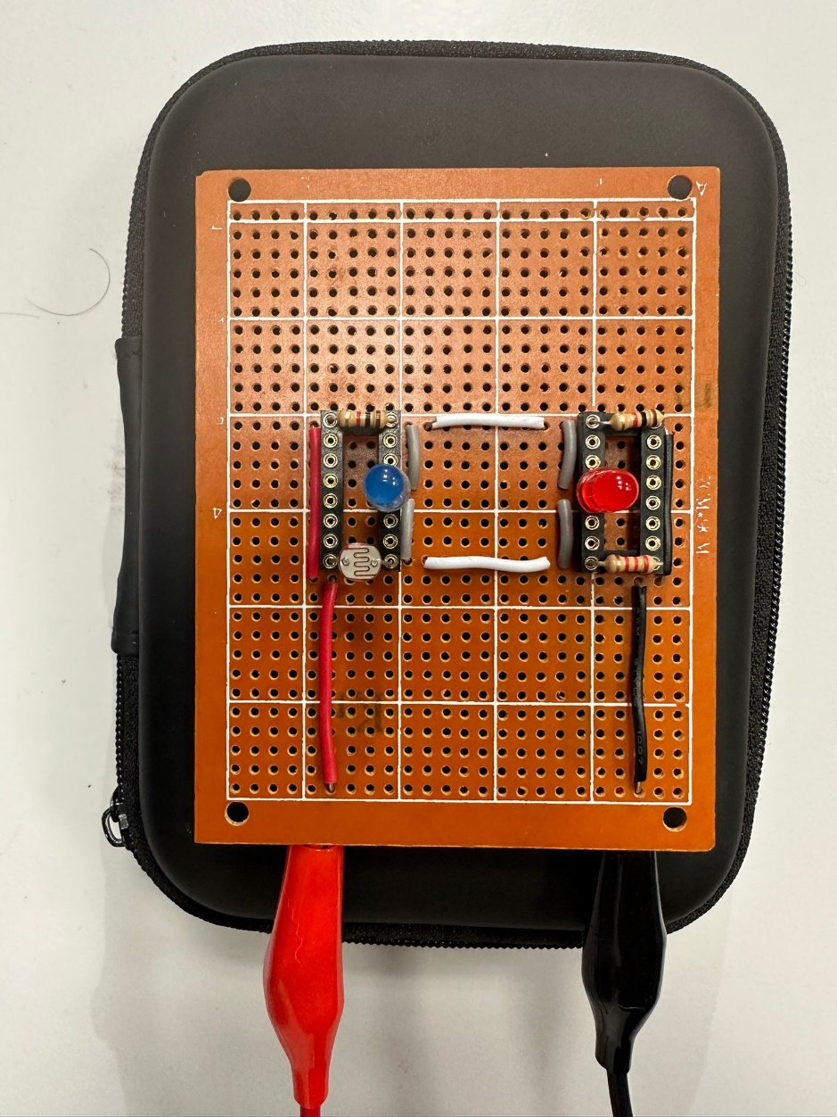מצב 3 - אין נורה דולקת:

המתח על הנורה הכחולה:

$$V=0.243V$$

הזרם בנורה הכחולה: שואף ל-0

המתח על הנורה האדומה:

$$V=0.171V$$

הזרם בנורה האדומה: שואף ל-0

**עיבוד תוצאות:**

|  |  |  |  |
| --- | --- | --- | --- |
| מקרה 1 - תאורה חזקה | | | |
| שגיאה ביחס לסימולציה | הדמיה | מעבדה |  |
| 1.88% | 2.66 | 2.61 | V_red [V] |
| >1% | 0 | u0.003 | I_red [mA] |
| 0.75% | 2.66 | 2.64 | V_blue [V] |
| 20.30% | 2.66 | 2.12 | I_blue [mA] |

|  |  |  |  |
| --- | --- | --- | --- |
|  |  |  |  |
| מקרה 2 – תאורה חלשה | | | |
| שגיאה ביחס לסימולציה | הדמיה | מעבדה |  |
| 44.22%- | -1.151 | -1.66 | V_red [V] |
| 13.38% | -1.151 | 0.997 | I_red [mA] |
| 45.09%- | -1.151 | 1.67- | V_blue [V] |
| >1% | 0 | 0.002u | I_blue [mA] |
|  |  |  |  |
|  |  |  |  |
| מקרה 3 - תאורת חדר | | | |
| שגיאה ביחס לסימולציה | הדמיה | מעבדה |  |
| 47.38% | 0.325 | 0.171 | V_red [V] |
| >1% | 0 | -0.003u | I_red [mA] |
| 25.23% | 0.325 | 0.243 | V_blue [V] |
| >1% | 0 | 0.001u | I_blue [mA] |

**מסקנות:**

ראשית נציין כי המעגל מתפקד כפי שציפינו ועל פי התכנון המקורי שלנו, הוא נכנס ויוצא מאיזון בהתאם להבדלי התאורה במרחב סביבו.

1. התקבלו שגיאות גבוהות יחסית בחלק מהמצבים אך המעגל עדיין עבד כמצופה. ניתן להסביר זאת על ידי הסיבות הללו:
2. תאורת החדר משתנה. כלומר רכיב הפוטורזיסטור אינו נמצא בסביבה סטרילית ויציבה, אלא בסביבה של אנשים ובתופעות תאורה כאלו ואחרות של צל ותזוזה, שאליהם, הפוטורזיסטור מגיב ולכן ישנן תופעות שונות בתאורה. דרך ההתמודדות שלנו עם השגיאה הייתה לנסות ליצור לפוטורזיסטור סביבה סטרילית בכך ששמנו גליל נייר סביב החיישן, ובנוסף לכך, במצב של תאורה חזקה השתמשנו בפנס בעל עוצמה חזקה שבהכרח יהיה בעל עוצמה גבוהה ובמרחק קצר, שבהכרח יהיה בעל עוצמה גבוהה מתאורת הסביבה. השגיאה הזו משפיעה באופן ישיר על ערכי הפוטורזיסטור, אך השפעתה העקיפה על הזרם בגשר אינה משמעותית עד כדי כך שתגרום למעגל לתפקד בצורה שונה.
3. שגיאה בערכי הנגדים השונים במעגל. בסימולציה, שמנו במרכז הגשר נגד בעל התנגדות הקרובה להתנגדות הנורות מכיוון שאין רכיב המדמה נורת לד. על כן, קיבלנו ערכים שונים בעת הביצוע במעבדה, מה שיצר פער בחישוב המתחים והזרמים.
4. במהלך הסמסטר ביצענו במעבדה ניסוי שמטרתו הייתה לבחון ולאמת את התיאוריה המתמטית שמאחורי "גשר וויטסטון". מצאנו כי התיאוריה מתקיימת באופן חד משמעי גם במעגלים הפרקטיים במעבדה.

בשונה מהמתואר מעלה, בניסוי שלנו, לא היה בכוונתנו לבחון את אמיתות התיאוריה, אלא להשתמש בכלים שלמדנו במהלך הקורסים ולהשתמש בגשר וויטסטון לבעיה מסוימת. כלומר, התבססנו על הנכונות המתמטית על מנת לווסת מתח בין שני הדקים בעזרת גשר וויטסטון. בהתאם לתנאים שהצבנו, שהם היו ההתנגדות של הפוטורזיסטור, קיבלנו מתחים שונים ובהתאם לזה נדלקה או נכבתה נורה בין ההדקים.

1. במהלך הכנת הפרוייקטון נתקלנו ברעיונות שונים, אשר בעזרת אמצעים נוספים וזמן נוסף, יכלו לשפר ולשדרג את המוצר הנוכחי.
2. הוספת נורות לד באופן כזה אשר יאפשר את תצוגת עוצמת האור באופן הדרגתי במקום תאורה ברמה אחת. לדוגמה, ככל שהתאורה תתחזק ידלקו עוד נורות לד כחולות.
3. ניתן לחבר למעגל נורה גדולה יותר בצבע צהבהב אשר תשמש כמנורת לילה אוטומטית לילדים. כאשר המעגל מזהה ירידה בעוצמת האור, מנורת הלילה תדלק וכאשר התאורה תתחזק המנורה תכבה.

**ביבליוגרפיה:**

1. גשר וויטסטון: <https://www.electronics-tutorials.ws/blog/wheatstone-bridge.html>
2. נתוני יצרן – נורות לד א': <https://www.electronics-tutorials.ws/diode/diode_8.html>
3. נתוני יצרן – נורות לד ב': <https://www.analog.com/en/technical-articles/guide-to-led-circuit-designs-and-led-basics-operation.html#:~:text=Forward%20voltages%20show%20little%20change,other%20colors%20(Figure%201).>
4. נתוני יצרן – LDR א': [#https://eepower.com/resistor-guide/resistor-types/photo-resistor/](https://eepower.com/resistor-guide/resistor-types/photo-resistor/)
5. נתוני יצרן – LDR ב': <https://www.physics-and-radio-electronics.com/electronic-devices-and-circuits/passive-components/resistors/photoresistor.html>
6. ידע אשר נצבר מקורסי הנדסת חשמל 1, הנדסת חשמל 2 ומעבדת חשמל - מכללת אפקה להנדסה בתל אביב.